 | Carátula para entrega de prácticas
Facultad de Ingeniería |  | Laboratorio de docencia

Laboratorios de computación
salas A y B

Profesor: | Claudia Rodriguez
Asignatura: | Fundamentos de Porgramacion
Grupo: | 1122
No de Práctica(s): | 13
Integrante(s): | Hernandez Baez Jose Y.
No. de Equipo de cómputo empleado: | 19
No. de Lista o Brigada: | 19
Semestre: | 2018
Fecha de entrega: | 04-05-2019
Observaciones:

CALIFICACIÓN: __________
Guía práctica de estudio 13: Lectura y escritura de datos
Objetivo:
Elaborar programas en lenguaje C que requieran el uso de archivos de texto plano en la resolución de problemas, entendiendo a los archivos como un elemento de almacenamiento secundario.
Actividades:
- 􏰀 A través de programas en C, emplear las funciones para crear, leer, escribir y sobrescribir archivos de texto plano.
- 􏰀 Manipular archivos empleando los diferentes tipos de acceso a ellos.
Introducción
- Un archivo es un conjunto de datos estructurados en una colección de entidades elementales o básicas denominadas registros que son del mismo tipo, pertenecientes a un mismo contexto y almacenados sistemáticamente para su posterior uso.
- Lenguaje C permite manejar la entrada y la salida de datos desde o hacia un archivo, respectivamente, a través del uso de la biblioteca de funciones de la cabecera stdio.h.
Desarrollo.
Se llevan a cabo un par de archivos que nos den la facultad de modificar los archivos y datos que contiene el programa .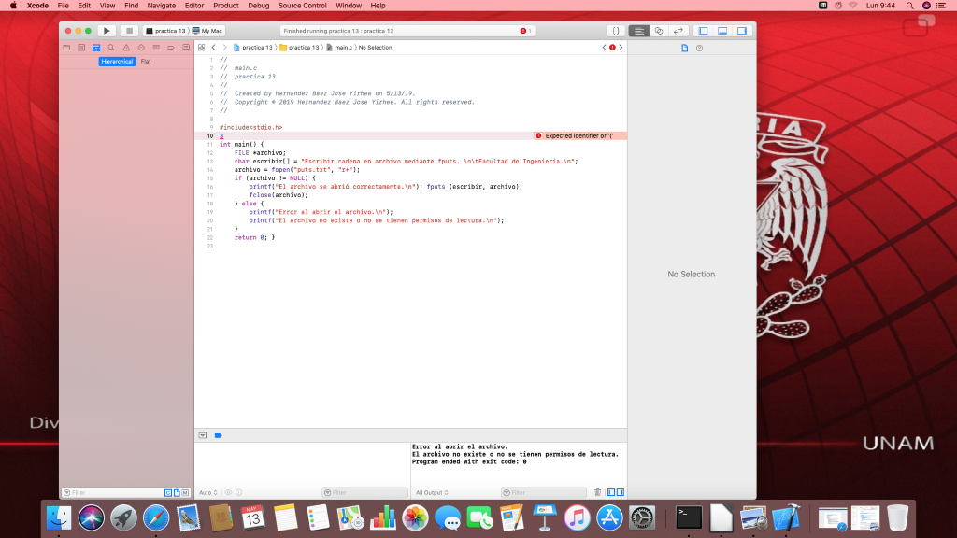

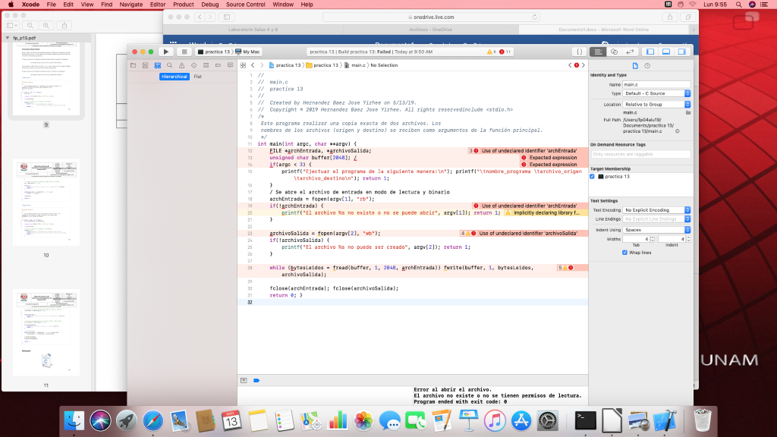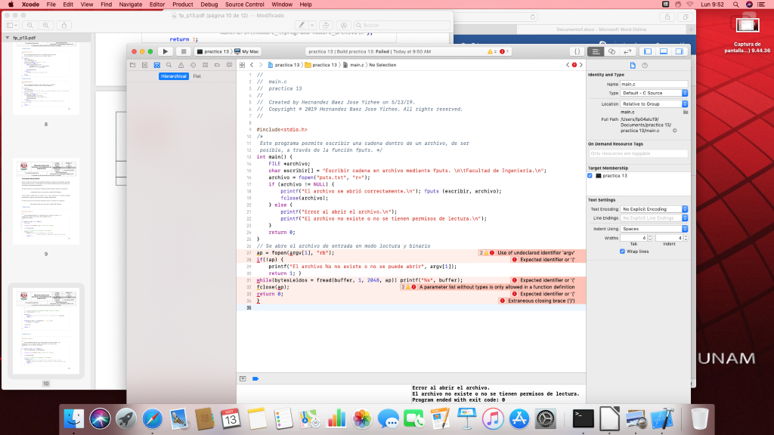

3,2

Conclusiones.
Se puede observar los programas de la practica contiene errores de escritura, por lo cual no corre e xcode ,por otro lado las practica que se desarrollaron (matriz y la de la cadena) están escritos para dev c.

